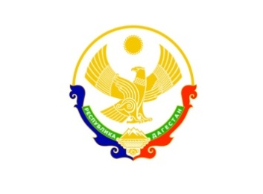
МИНИСТЕРСТВО ОБРАЗОВАНИЯ И НАУКИ РЕСПУБЛИКИ ДАГЕСТАН

МУНИЦИПАЛЬНОЕ КАЗЕННОЕ УЧРЕЖДЕНИЕ УПРАВЛЕНИЕ ОБРАЗОВАНИЯ БУЙНАКСКОГО РАЙОНА
МКОУ «НИЖНЕКАЗАНИЩЕНСКИЙ МНОГОПРОФИЛЬНЫЙ ЛИЦЕЙ»

Россия, Республика Дагестан, 368205, с. Н-Казанище, ул. Абдурахмана-ас-Сугури, №9
е-mail: n-kazanische_school_1@mail.ru http://www.nkazanische01.dagschool.com

Реализация целевой программы «Патриотическое воспитание граждан в Республике Дагестан» и распоряжения Правительства РД от 12.12.2011.№336-р «О концепции республиканской целевой программы»

Цель: Создание системы патриотического воспитания молодежи, формирования патриотического сознания, готовности к выполнению конституционных обязанностей.

27.01.18. руководитель ТОКСа Шихова Б.А., з/д по ВР Алиева З.М., учителя истории провели внеклассные мероприятия: « День полного освобождения г. Ленинграда от блокады».
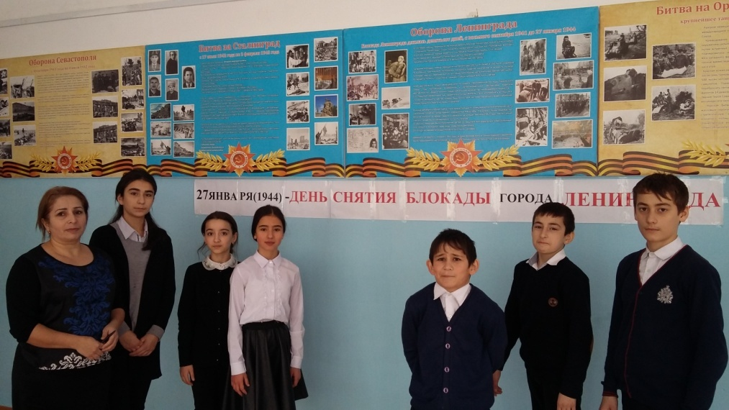
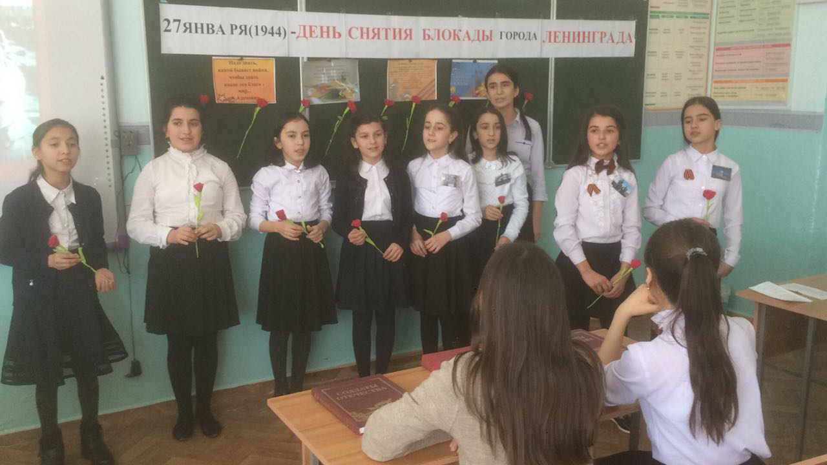
В 4 «а» классе Исмаилова С.С.
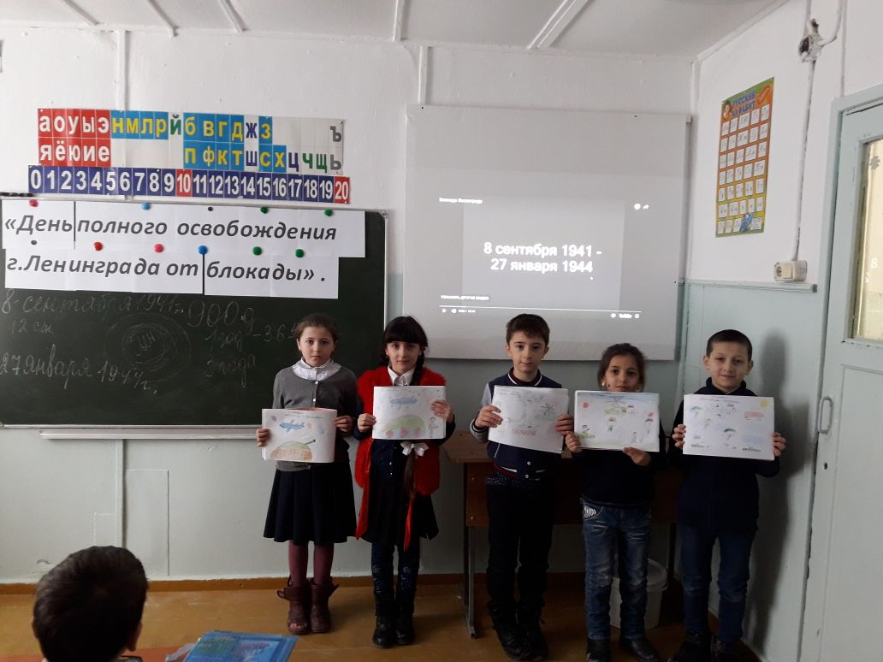
В 3 «б» классе Мамаева У.Н.
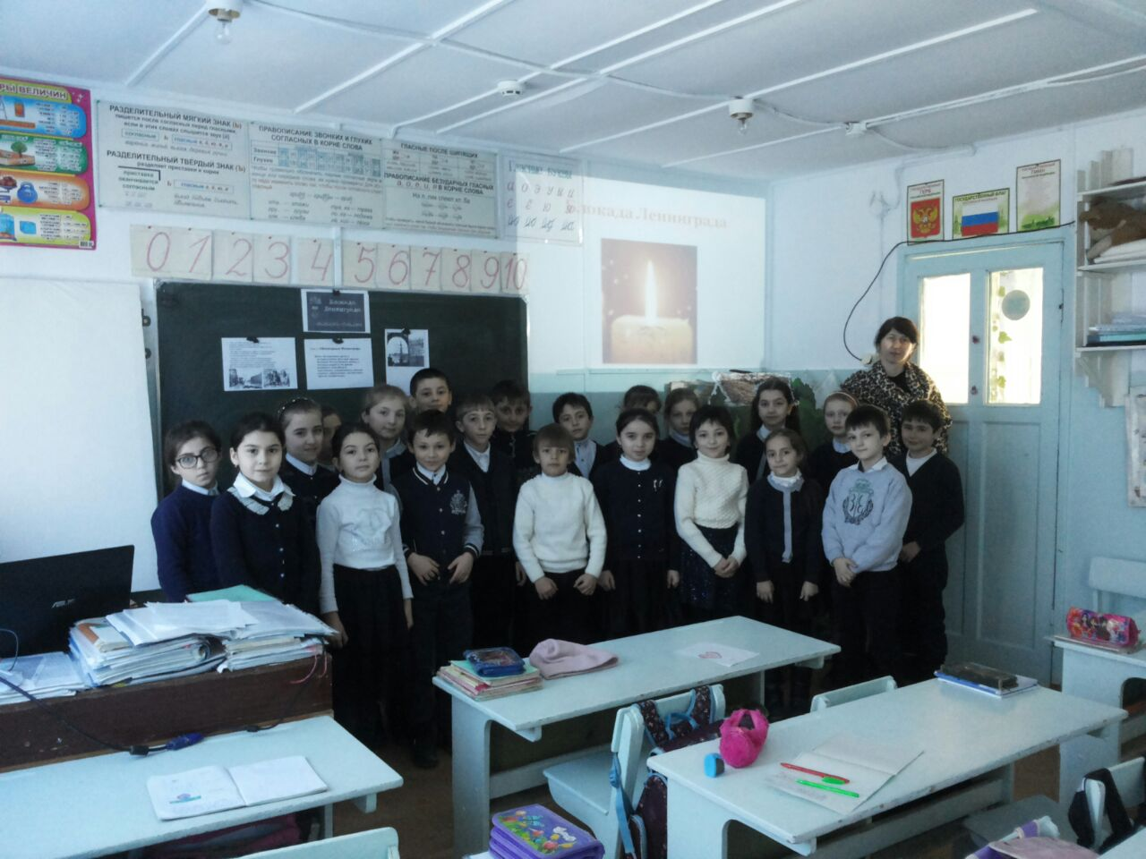

Во 2 «а» классе Гимбатова М.М-Р.
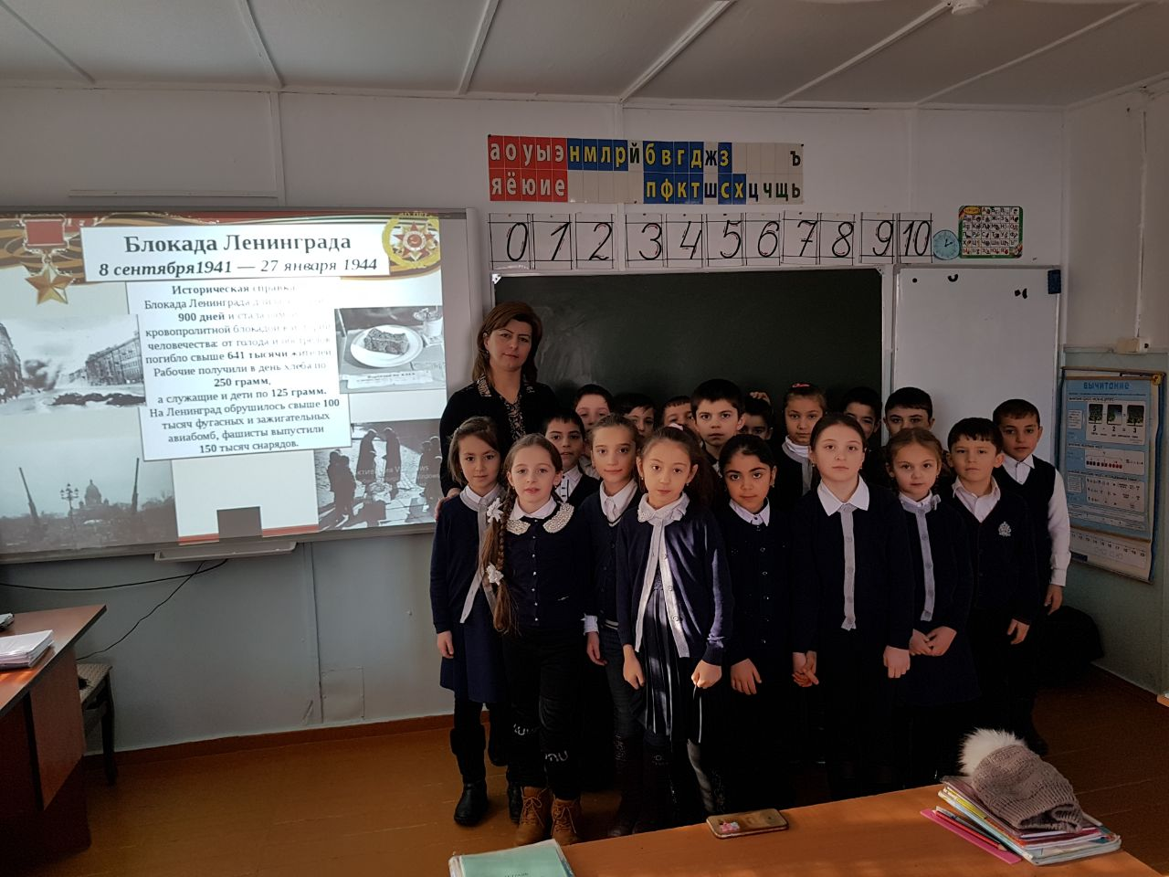

15.02.18. руководитель юнармейцев Шихова Б.А. провела урок мужества
« Патриотизм зажигает сердца» - афганская боль.
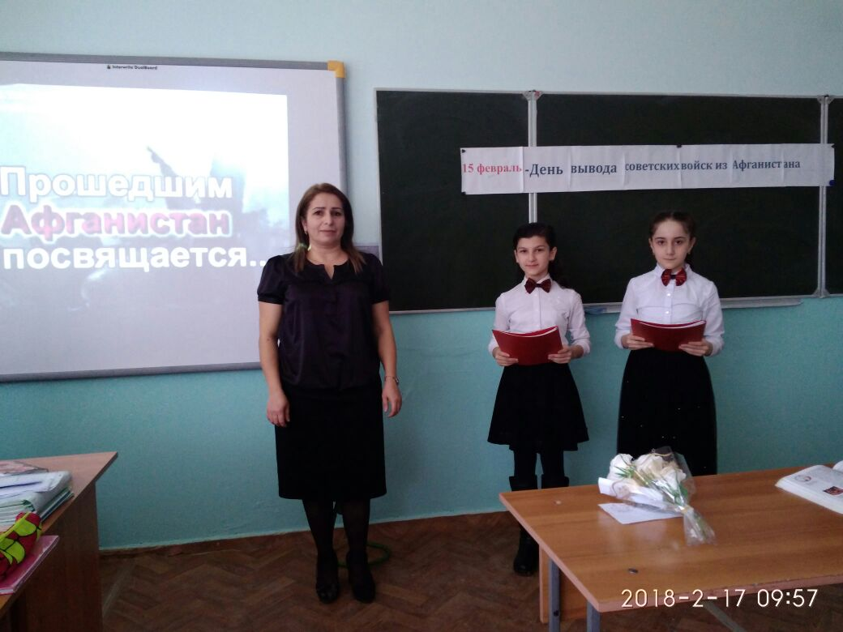

15.02.18.з/д по ВР Алиева З.М. и учитель физической культуры Гаджиев М.А. провели спортивное мероприятие, посвященное 100-летию празднования дня защитника Отечества - «Веселые старты»
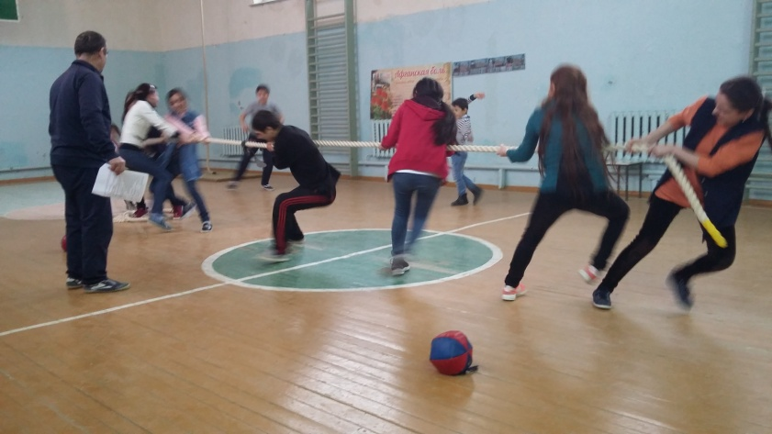

22.02.18. з/д по ВР и руководитель юнармейцев Шихова Б.А. провели внеклассное мероприятие «По волнам памяти» - вечер памяти участнику ВОВ Телекаеву А.Т., приняли участие более 120 учащихся с приглашением директора музея Боевой Славы Магомедова А.А. и семьи Телекаевых.
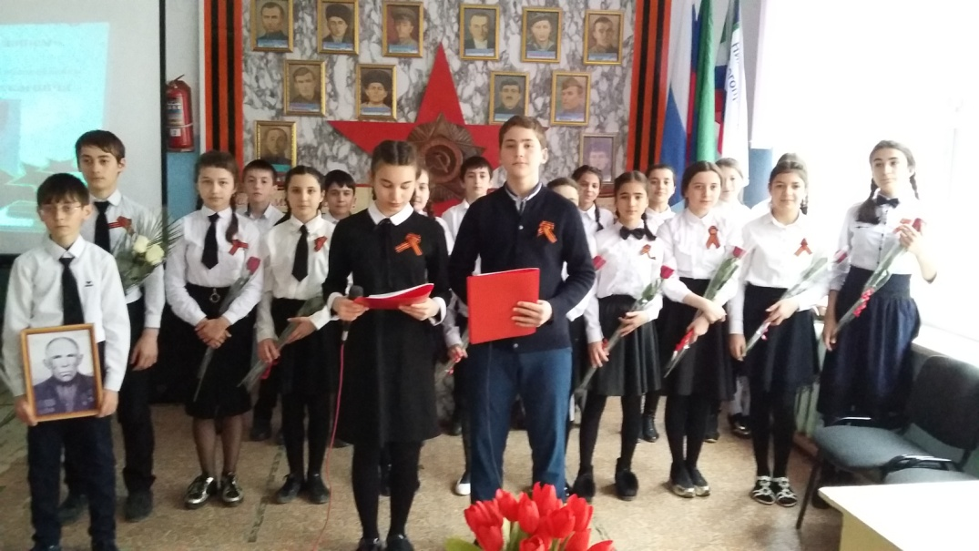
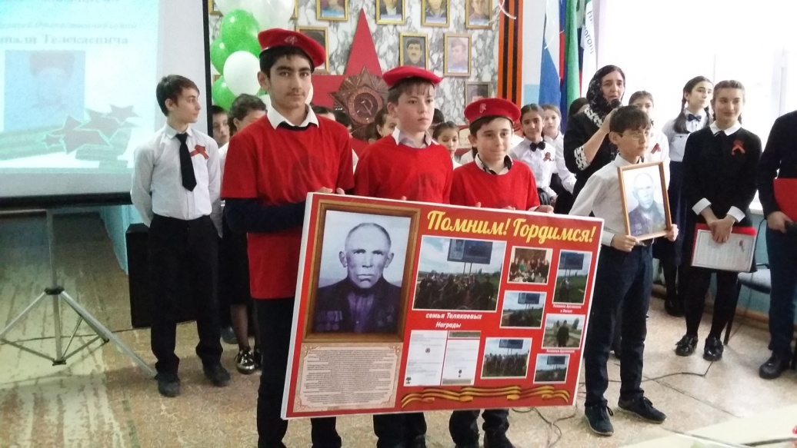
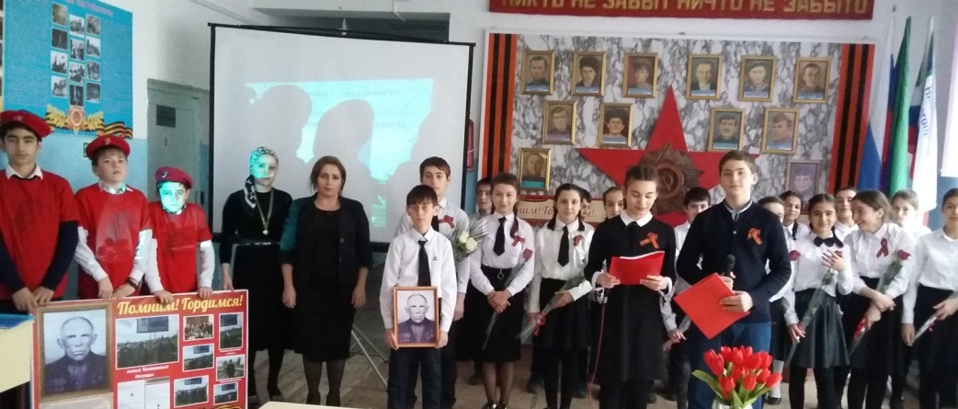
22.02 18. В начальной школе учителя 4-ых классов Исмаилова С.С. и Гасанова С.С. провели внеклассное мероприятие «День защитника Отечества»
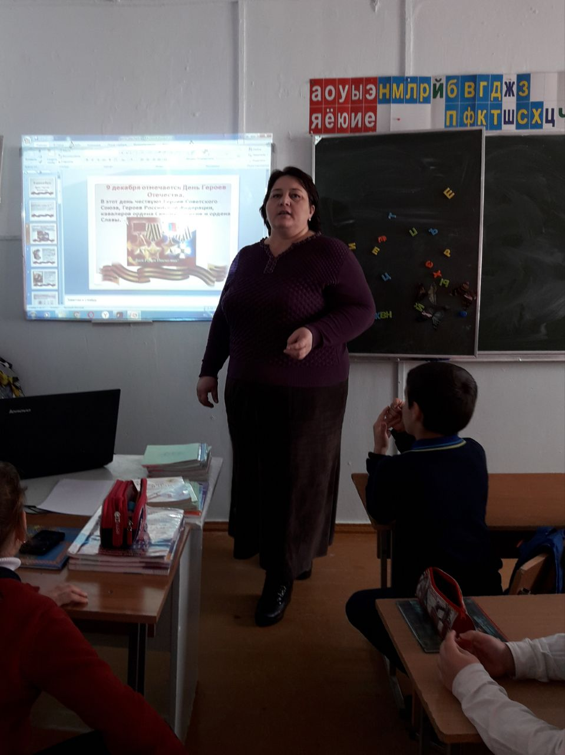

22.02.18. с учащимися 5 «а» класса кл. руководитель Джалалова Х.Н. приняла участие во Всероссийской акции ко Дню защитника Отечества, празднования 100-летия со дня празднования, ознакомились с содержанием дембельского чемодана, с интересом рассмотрели старые альбомы.
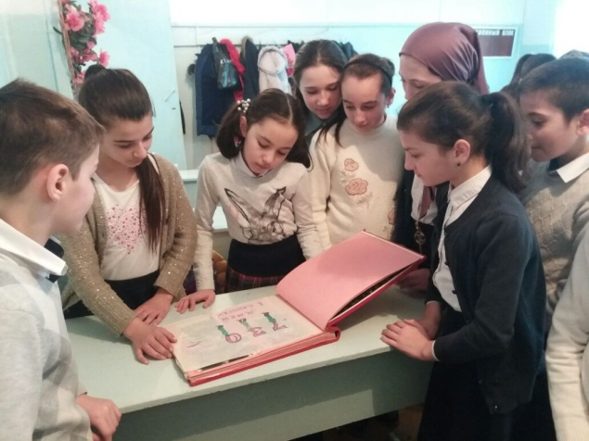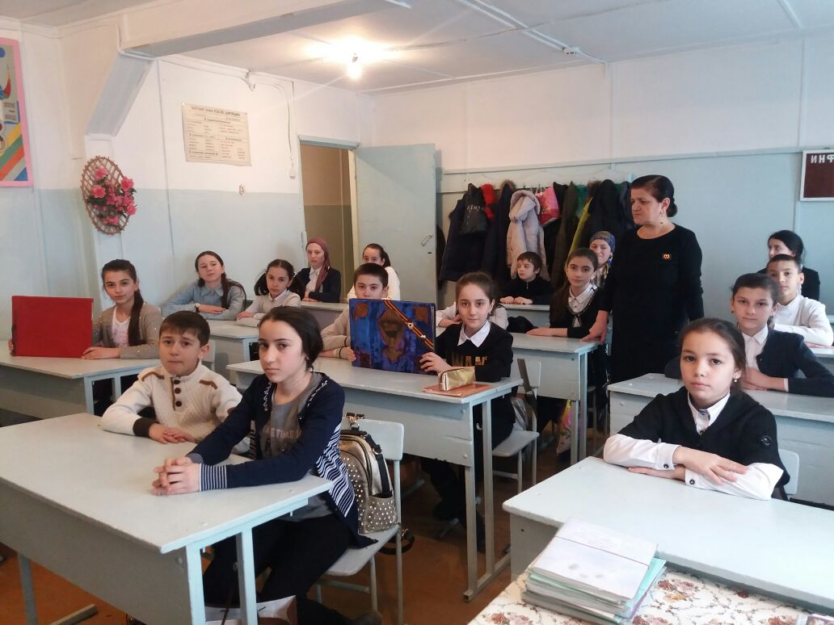

19.02.18. учителя физическойкультуря Гаджиев М.А. и Закарьяев Д.П. провели внеклассное мероприятие, посвященное 100-летию празднования 23 февраля – игра в волейбол.
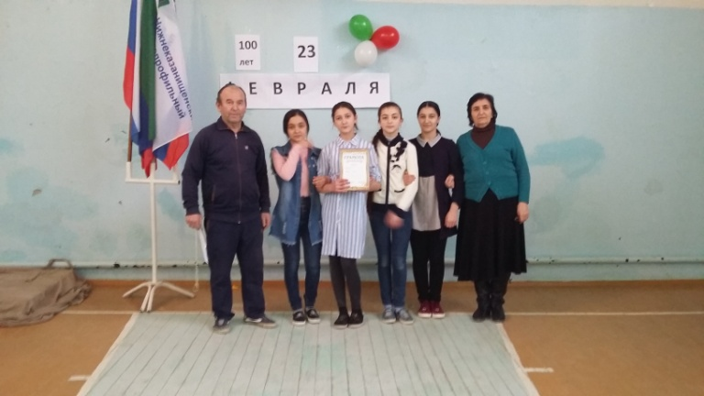

20.03.18. учителя физической культуры Гаджиев М.А., Закарьяев Д.П., Хасаев Х.Х. провели школьный тур военно-спортивной игры «Зарница», приняли участие 8-10 классы, более 70 учащихся.

Директор лицея С.Г. Абдулова

